Jaques-Yves Cousteau, dit « Commandent Cousteau ».

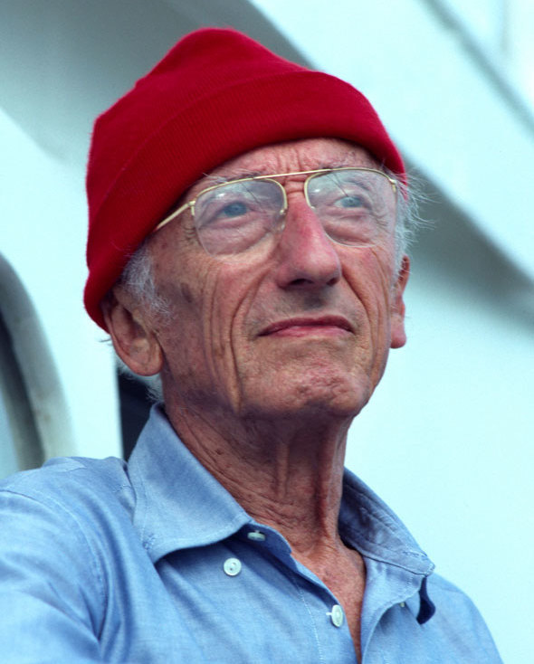
Jaques-Yves Cousteau, né le 11 juin 1910
à St André de Cubzac, est un officier de la marine
nationale et un explorateur océanographique français.

→ Son début de parcours

En 1930, il intègre l’École Navale. Il a pour ambition
de devenir pilote de l’Aéronautique navale, mais un
accident de voiture le résout à abandonner cette voie.
Après sa convalescence, il est affecté en 1936 à bord
du cuirassé Condorcet, où il découvre la beauté du monde
sous-marin. De septembre 1939 à juin 1940, Cousteau
participe comme tous les marins français à la Seconde
Guerre Mondiale, principalement en effectuant des opérations
contre l’Italie.

→ Un explorateur reconnu

En 1943, il met au point le scaphandre autonome avec l’aide de l’ingénieur Emile Gagnan. Cette invention va permettre de commencer l’exploration sous-marine. Les deux camarades vont tourner le premier film sous-marin réalisé à l’aide du scaphandre autonome, Épaves, en 1943.
En 1950, Cousteau a le projet de tourner le premier film sous-marin en couleur. Il lance donc une campagne de mécénat qui entraîne, le 19 juillet 1950, l’obtention du navire qui lui permettra de parcourir les océans : la Calypso. Il navigue et explore les mers et les grands fleuves du monde pendant près de 40 ans. Durant tout ce temps, il améliore le scaphandre autonome et réalise sa longue série de documentaires, « L’Odyssée sous-marine du commandant Cousteau ».
Il découvre, le 3 décembre 1975, la plus grande épave de paquebot au monde, celle du Britannic, le navire jumeau du Titanic qui avait sombré 59 ans plus tôt. Un an plus tard, Cousteau et son équipage plongent à 120 mètres de profondeur pour l’explorer.

→ Un acteur majeur pour la protection des océans

Jacques-Yves Cousteau met un point d’honneur à protéger les océans. Ainsi, en 1960, il s’engage contre l’immersion de deux mille tonnes de déchets radioactifs en méditerranée.
En 1973, il crée aux États-Unis, The Cousteau Society, une entreprise consacrée « à la protection des milieux aquatiques, maritimes et fluviaux pour le bien être des générations actuelles et futures ».
La question de l’exploitation minière de l’Antarctique alarme Cousteau. Il décide donc de lancer une pétition mondiale en 1990. Cette démarche est récompensée par la décision d’interdire l’exploitation minière en Antarctique pour les 50 prochaines années.
En 1992, Jacques-Yves Cousteau est le seul « non-politique » à être invité, à titre d'expert, à la conférence des Nations unies sur l'environnement et le développement à Rio de Janeiro.
Avec plus de soixante-dix films pour la télévision et plus de cinquante livres, le commandant Cousteau a fait découvrir les océans à des millions de foyers, sensibilisant ainsi un grand nombre de personnes.
En 1977, les Nations Unies lui décernent le prix international pour l’environnement.

Il décède le 25 juin 1997 à Paris, âgé de 87 ans.
Nous pouvons donc dire que Jacques-Yves Cousteau a marqué le monde grâce à ses explorations et son engagement envers la protection de l’environnement.

Sources :
https://fr.wikipedia.org/
https://fr.cousteau.org/
https://www.mer-ocean.com/ Camille PEFFERKORN T°A

